1. 虚拟机三种网络连接方式的特点

有三种方式： 1.NAT 网络地址转换模式(Network Address Translation)

1. Bridged Adapter桥接模式 3. Host-only Adapter主机模式

关系图：

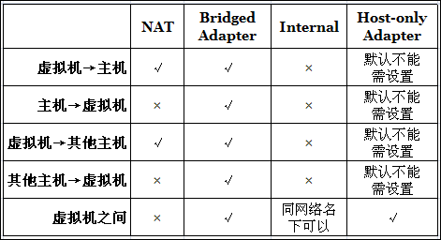

1.NAT方案优缺点：

笔记本已插网线时：虚拟机可以访问主机，虚拟机可以访问互联网，在做了端口映射后（最后有说明），主机可以访问虚拟机上的服务（如数据库）。  
笔记本没插网线时：主机的“本地连接”有红叉的，虚拟机可以访问主机，虚拟机不可以访问互联网，在做了端口映射后，主机可以访问虚拟机上的服务（如数据库）

2.桥接模式

笔记本已插网线时：（若网络中有DHCP服务器）主机与虚拟机会通过DHCP分别得到一个IP，这两个IP在同一网段。 主机与虚拟机可以ping通，虚拟机可以上互联网。

笔记本没插网线时：主机与虚拟机不能通信。主机的“本地连接”有红叉，就不能手工指定IP。虚拟机也不能通过DHCP得到IP地址，手工指定IP后，也无法与主机通信，因为主机无IP。

1. 主机模式

虚拟机访问主机，用的是主机的VirtualBox Host-Only Network网卡的IP：192.168.56.1  ，不管主机“本地连接”有无红叉，永远通。

主机访问虚拟机，用是的虚拟机的网卡3的IP： 192.168.56.101  ，不管主机“本地连接”有无红叉，永远通。

虚拟机访问互联网，用的是自己的网卡2， 这时主机要能通过“本地连接”有线上网，（无线网卡不行）